УРОК ЗНАНИЙ
по правилам дорожного движения

«Правила дорожные
знать каждому положено»
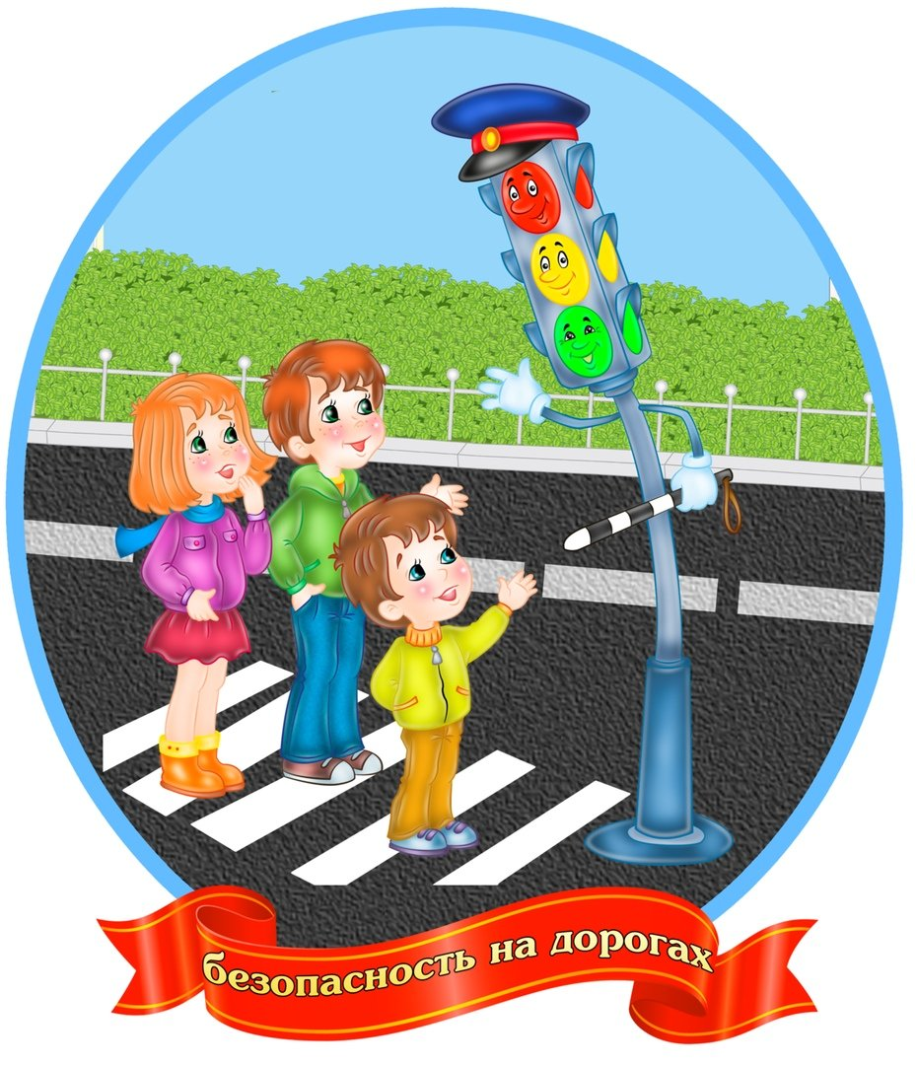
Учитель Михайлюк Н.В.

Цель: Формировать знания, умения и практические навыки безопасного поведения на дороге и улице. Обобщить знания детей о Правилах дорожного движения

Задачи:
Образовательные:
- Закрепить знания об опасностях, которые ждут детей на улице; знания детей о сигналах светофора; умение различать и понимать значение некоторых дорожных знаков.
- Умение детей применять полученные знания о Правилах дорожного движения в играх.
Развивающие:
- Развивать внимательность, наблюдательность при выполнении задания; логическое мышление.
- Развивать физические качества и двигательный потенциал каждого ребенка.
Воспитательные:
- Воспитывать у детей положительное отношение к Правилам дорожного движения и желание следовать им;
- Воспитывать культуру поведения на дороге;
- Умение внимательно слушать, не перебивать, дополнять и исправлять ошибки своих товарище.

Материалы: набор дорожных знаков-шапочек, эмблемы команд, картинки для оформления

Оборудование: проектор, ноутбук, магнитофон

Сценарий праздника
- Организационная часть.
Учитель.
Здравствуйте, ребята. поздравляю вас с началом нового учебного года. Сегодня вы вновь пришли в школу, чтобы научиться чему-то новому, узнать много интересного. Ни одна наука не обходится без правил. Мы изучаем с вами правила по русскому языку, математике, правила этикета, правила поведения в общественных местах. А какие еще правила бывают? (Ответы детей)

Чтецы.
1. Везде и всюду правила,
Их надо знать всегда.
Без них не выйдут в плаванье
Из гавани суда.
Выходят в рейс по правилам
Полярник и пилот.
Свои имеют правила
Шофер и пешеход.

2. По городу, по улице
Не ходят просто так.
Когда не знаешь правила,
Легко попасть впросак.
Все время будь внимательным
И помни наперед:
Свои имеют правила
Шофер и пешеход.

Учитель.
Почти каждое утро вы входите из дома и идёте в школу. Сегодня мы с вами повторим правила движения школьников по улице, дорогу, выясним, какой путь от дома до школы наиболее безопасный.
Для чего нам нужно знать правила дорожного движения? (Чтобы не попасть под машину, чтобы не погибнуть)

Ты вышел из дома
В таком настроении,
Что птицам завидно в саду!
Но если не знаешь
Ты правил движения,
Недолго попасть и в беду.

Сегодня каждый школьник должен знать, что улица очень опасна для того, кто не умеет правильно ходить по ней. Машины едят по строгим правилам. Для пешеходов тоже есть правила. Если их не знать, ни за что не стать хорошим пешеходом. Но тот, кто твёрдо знает и точно выполняет строгие правила дорожного движения, может не опасаться самой быстрой машины.
Ребята, сегодня мы будем с вами играть, соревноваться, выполнять интересные задания.
Все они будут посвящаться Правилам Дорожного Движения, потому что на улицах города днем и ночью, в жару и холод непрерывным потоком двигаются транспортные средства.
Возрастает количество пешеходов и пассажиров. Возрастает и опасность дорожно-транспортных происшествия. Все должны четко знать и выполнять правила ДД и взрослые и дети.

Нас солнца луч смешит и дразнит
Нам нынче весело с утра
Нам осень дарит звонкий праздник
И главный гость на нем – игра!

- Конкурсы между командами.

1. Блиц- опрос. Интерактивная игра «Правила движения» (Каждый ребенок выбирает себе один вопрос)
- Какие сигналы светофора вы знаете? (Красный, желтый, зеленый)
- Что такое перекресток? (Место пересечения улиц и дорог на одном уровне)
- Когда можно начинать переходить улицу? (Когда загорелся зеленый свет светофора, надо убедиться, что все машины остановились, и тогда можно переходить улицу)
- Где должны ходить пешеходы? (По тротуару)
- Какую форму и цвет имеют запрещающие знаки? (Белый круг с красной каймой)
- По какому номеру телефона вызывают полицию? (02)
- По какой стороне улицы у нас принято движение транспорта? (По правой)
- Какие части дороги вы знаете? (Проезжая часть и тротуар.)
- Какая часть дороги предназначена для машин? (Проезжая часть)
- Что означает желтый сигнал светофора? (Сейчас будет смена сигнала)
- Какая часть дороги предназначена для пешеходов? (Тротуар)
- Чем регулировщик управляет движением? (Жезлом)
- Где ожидают автобус? (На автобусной остановке)
- По какому номеру телефона вызывают «скорую помощь»? (03)
- С какого возраста разрешается детям ездить на велосипеде по дороге? (с 14)
- Сколько сигналов у пешеходного светофора? (Два: зеленый и красный)
- Какие машины оборудованы сигналами типа «Сирена»? («Скорая помощь», милицейская, пожарная)
- Какой перекресток называется регулируемым? (Где стоит светофор или регулировщик)
- Разрешающий сигнал светофора? (Зеленый)
- Запрещающий сигнал светофора? (Красный)
2. Загадки
А сейчас послушайте загадки и попробуйте их отгадать. Готовы?

Что за чудо – этот дом:
Окна светятся кругом,
Носит обувь из резины
И питается бензином? (Автобус)

В два ряда дома стоят.
Десять, двадцать, сто подряд.
И квадратными глазами
Друг на друга все глядят. (Улица)

Не нужны мне провода,
Могу ездить хоть куда.
Хоть в четверг, а хоть в субботу,
Отвезу вас на работу,
В школу, в ясли, детский сад.
Пассажирам очень рад. (Автобус)

Маленькие домики по улице бегут,
Мальчиков и девочек домики везут. (Автомобили)

Разных три имеет глаза,
Но откроет их не сразу:
Если глаз откроет красный –
Стоп! Идти нельзя, опасно!
Жёлтый глаз – погоди,
А зелёный проходи. (Светофор)

Бурлит в движенье мостовая –
Бегут авто, спешат трамваи.
Скажите правильный ответ –
Какой горит для пешеходов свет? (Красный)

Красный свет нам говорит:
Стой! Опасно! Путь закрыт!
Особый свет – предупрежденье!
Сигнала ждите для движенья.
Скажите правильный ответ –
Какой на светофоре свет? (Жёлтый)

Жёлтый свет – предупреждение,
Жди сигнала для движения.
Иди вперёд! Порядок знаешь,
На мостовой не пострадаешь.
Скажите правильный ответ –
Какой горит при этом свет? (Зелёный)
Полотно, а не дорожка,
Конь, не конь – сороконожка.
По дорожке той ползёт,
Весь обоз одна везёт. (Поезд)

Сверху – жёлтый, снизу – синий,
На груди его звезда.
А над ним воздушных линий
Протянулись провода. (Троллейбус)

Ты скажи-ка мне, приятель,
Как зовётся указатель,
У дороги что стоит,
Скорость снизить мне велит? (Дорожный знак)

У него суровый норов –
Длинный, толстый, словно боров,
Он залег у перехода,
Защищая пешехода. (Лежачий полицейский)

3. «Игра на внимание»
Ведущий:
Я буду показывать сигналы светофора.
Если зеленый свет нужно шагать на месте,
если желтый – хлопать,
красный – стоять.
Итак, начали! /Звучит музыка/

Следующий наш конкурс посвящается…а впрочем отгадайте сами…
4. «Угадай, какой знак». (При этом показываем знаки (презентация))

Всё водителю расскажет,
Скорость верную укажет.
У дороги, как маяк,
Добрый друг - … Дорожный знак

1. На дорожном знаке том
Человек идет пешком.
Полосатые дорожки
Постелили нам под ножки.
Чтобы мы забот не знали
И по ним вперед шагали.
2. Где ведут ступеньки вниз,
Ты спускайся, не ленись.
Знать обязан пешеход:
Тут …Подземный переход.

3. Посреди дороги дети,
Мы всегда за них в ответе.
Чтоб не плакал их родитель,
Будь внимательней, водитель!

4. Ты не мыл в дороге рук,
Поел фрукты, овощи,
Заболел и видишь - пункт… /Медицинской помощи/

5. В этом месте как ни странно
Ждут чего-то постоянно
Кто-то сидя, кто-то стоя
Что за место здесь такое?

6. Шли из сада мы домой
Знак увидели другой.
Круг, внутри – велосипед,
Ничего другого нет.
Что это за знак?

7. Коли вам нужна еда,
То пожалуйте сюда.
Эй, шофер, внимание!
Скоро … /пункт питания!/

8. Знак водителей стращает,
Въезд машинам запрещает!
Не пытайтесь сгоряча
Ехать мимо кирпича!

9. Днем и ночью я горю,
Всем сигналы подаю.
Есть три сигнала у меня.
Как зовут меня друзья?
5. Игра «Это я, это я, это все мои друзья!»
Следующее задание называется «Это я, это я, это все мои друзья… ». Я буду задавать вопросы, а вы там, где нужно, должны будете отвечать «Это я, это я, это все мои друзья… » … или молчать.
• Кто из вас в вагоне тесном
Уступил старушке место?
• Кто, пусть честно говорит,
На трамвае не висит?
• Кто летит вперёд так скоро,
Что не видит светофора?
• Кто из вас идёт вперёд
Только там, где переход?
• Кто из вас, идя домой,
Держит путь по мостовой?
• Знает кто, что – красный цвет –
Это значит – хода нет?
• Кто ГАИ помогает,
За порядком наблюдает?

Ведущий: Сегодня вы повторили правила дорожного движения, которые очень важны. Знать их должен каждый взрослый и ребёнок. Не нарушайте их, тогда у вас не будет несчастных случаев на дороге, и вы вырастете крепкими и здоровыми.
1. Чтобы не было, дружок,
У тебя несчастий,
Не играй ты никогда
На проезжей части.
2. Это правило запомнить
Нужно обязательно:
На дороге, на дороге
Будь всегда внимательным!
3. Помни правила движения
Как таблицу умножения.
Пятью пять – двадцать,
Нас не надо забывать!
Звучит песня «Дорожные знаки». Просмотр ролика «ПДД для детей»

